Le retour du fils prodigue d’Ernest Dubois
A2+/B1

Découvrez la statue Le retour du fils prodigue, une œuvre qui évoque le thème de la rédemption, tout en transmettant des émotions universelles par le biais de la sculpture
THÈMES
DURÉE

- l’expression des émotions dans la sculpture
- la parabole du fils prodigue
- 2x 45 minutes





OBJECTIFS COMMUNICATIFS
OBJECTIFS LINGUISTIQUES
OBJECTIFS CULTURELS

Comprendre une courte présentation orale

Identifier des informations dans un texte

Écrire un court texte au passé composé

Le vocabulaire de base de la sculpture

Le lexique lié à l’expression des émotions

La biographie
d’Ernest-Henri Dubois

L’histoire du retour du fils prodigue

Comprendre le travail d’analyse d’une sculpture (thème/œuvre/sujet)

I. Le réalisme d’une scène biblique fondatrice

La sculpture Le retour du fils prodigue d’Ernest Dubois est une œuvre réaliste.

Le réalisme est un mouvement artistique qui cherche à représenter fidèlement et avec précision le monde réel.

1. Regarde la sculpture ci-dessous.
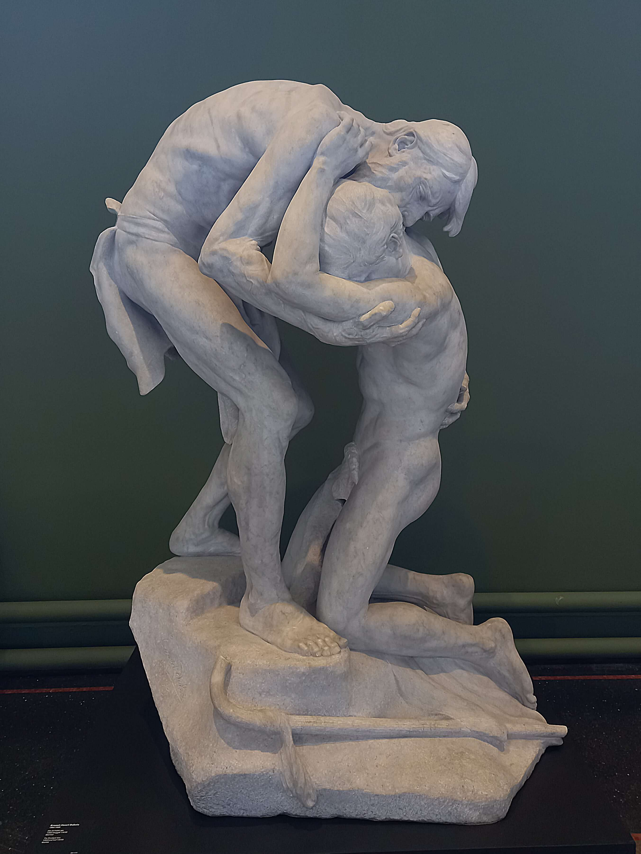

Ernest Dubois
Le retour du fils prodigue
1894

Marbre
Ny Carlsberg Glyptotek
Copenhague

2. Observe ses détails.

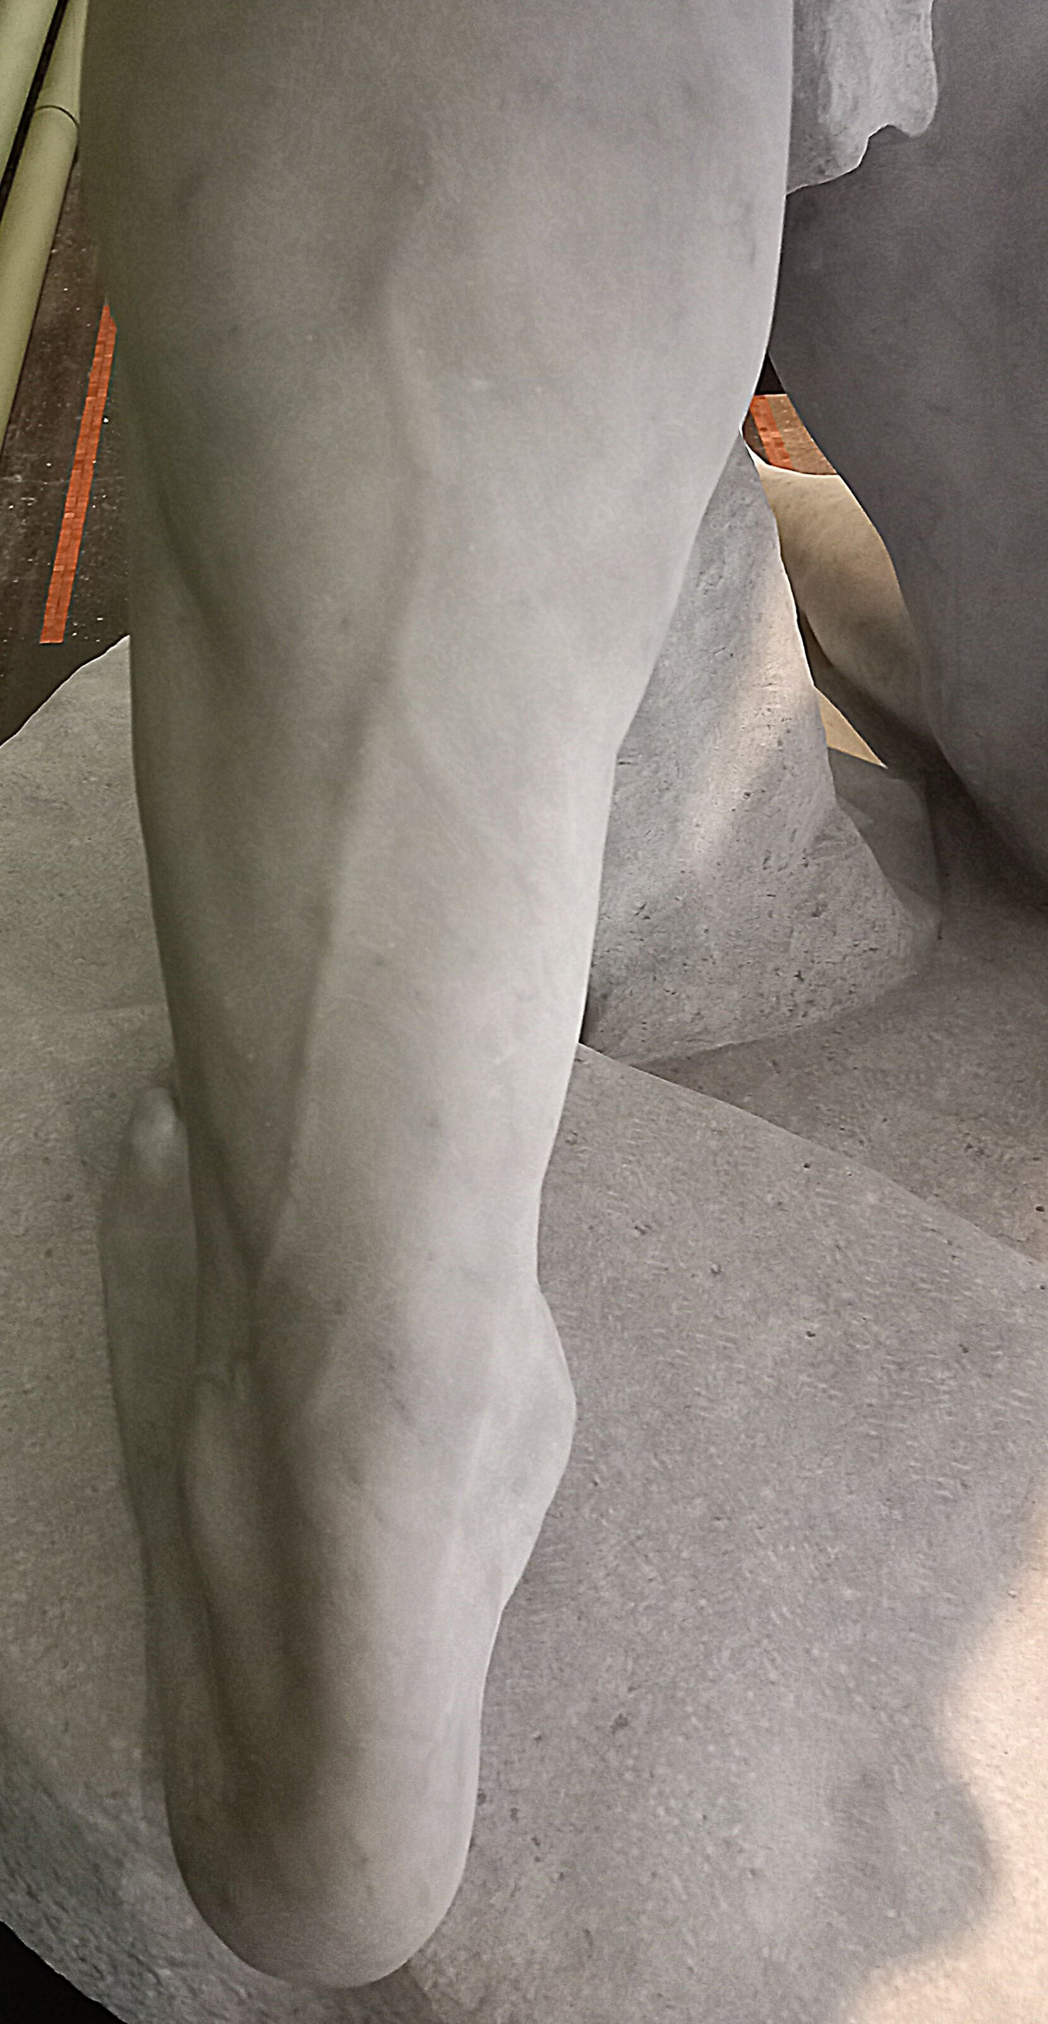
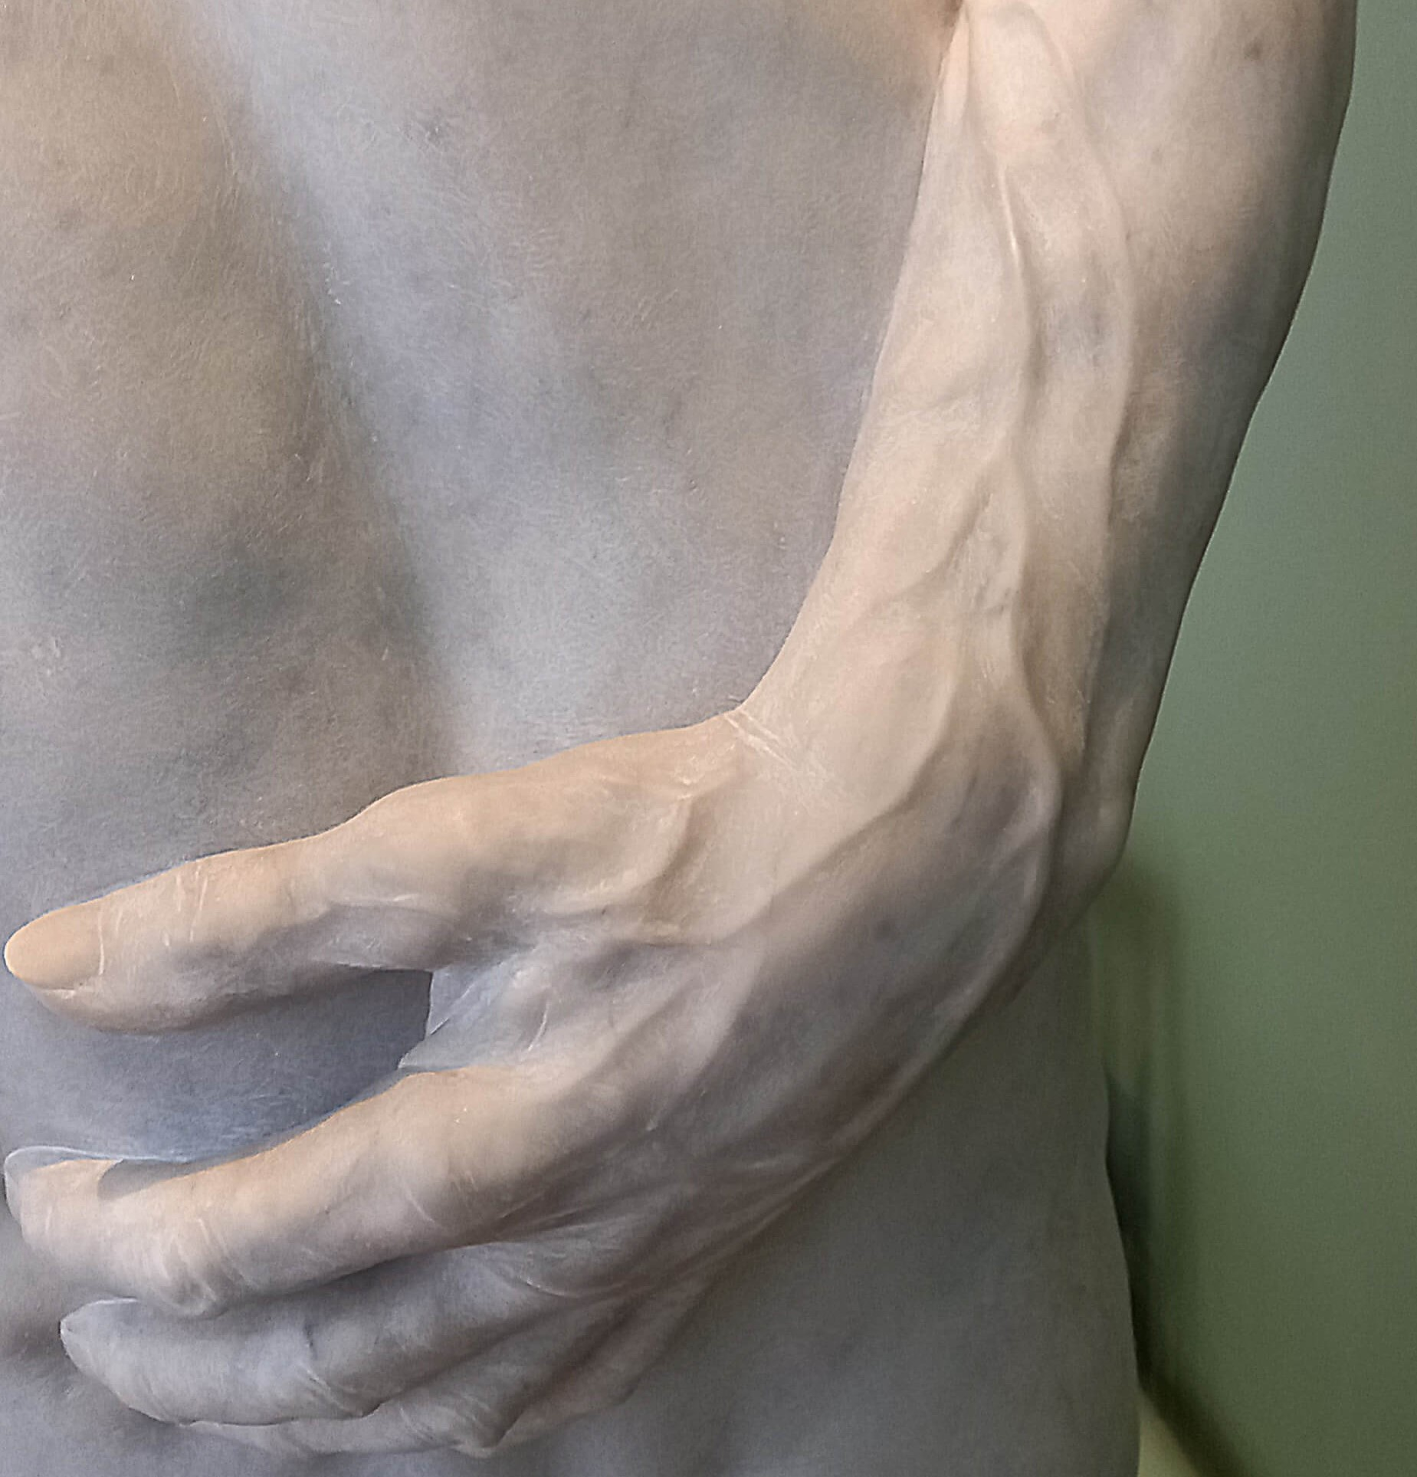

3. En binôme. Que voyez-vous très clairement ? Cochez la bonne réponse.
□ L’artiste a sculpté les poils du père avec une grande précision.
□ L’artiste a sculpté les veines du père avec une grande précision.

4. Observe cet autre détail.

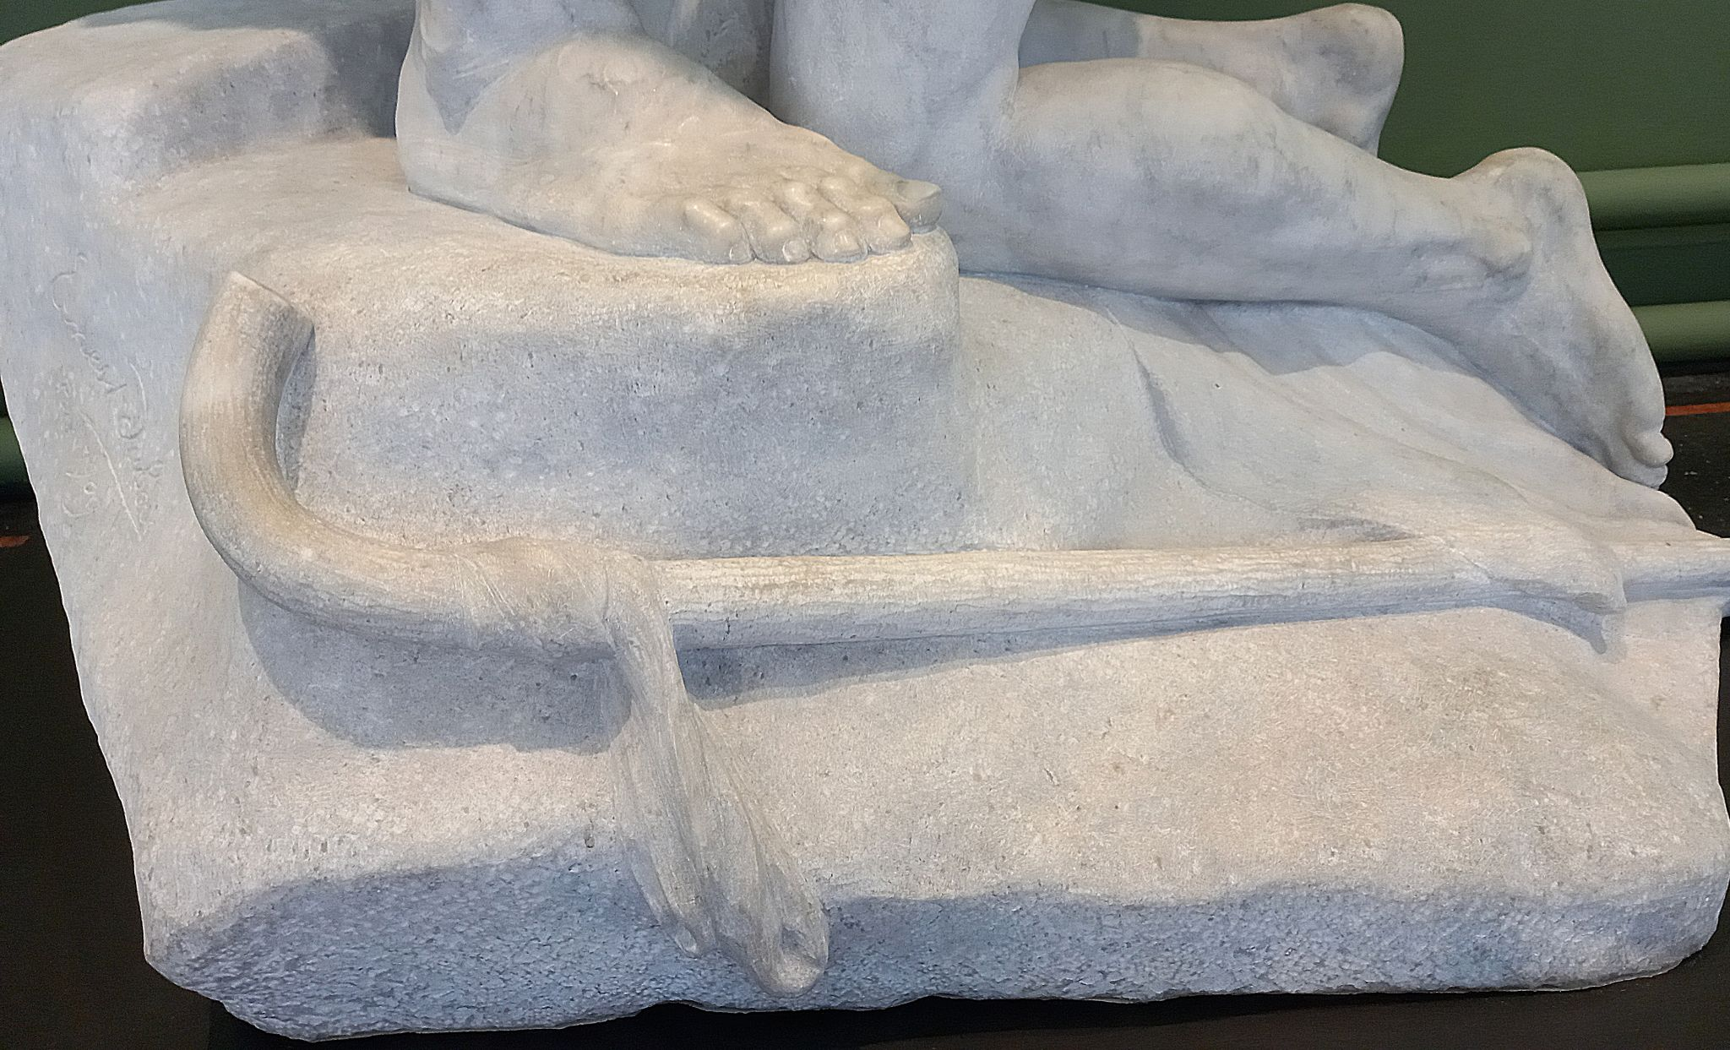

5. En binôme. Que pouvez-vous voir aux pieds du père ? Cochez la bonne réponse.
□ L’artiste a sculpté la canne de marche du fils.
□ L’artiste a sculpté la canne à pêche du fils.

6. En binôme. Ernest Dubois montre dans cette sculpture les émotions du père et du fils qui se retrouvent.
Associez le texte à l’image correspondante.

1. | 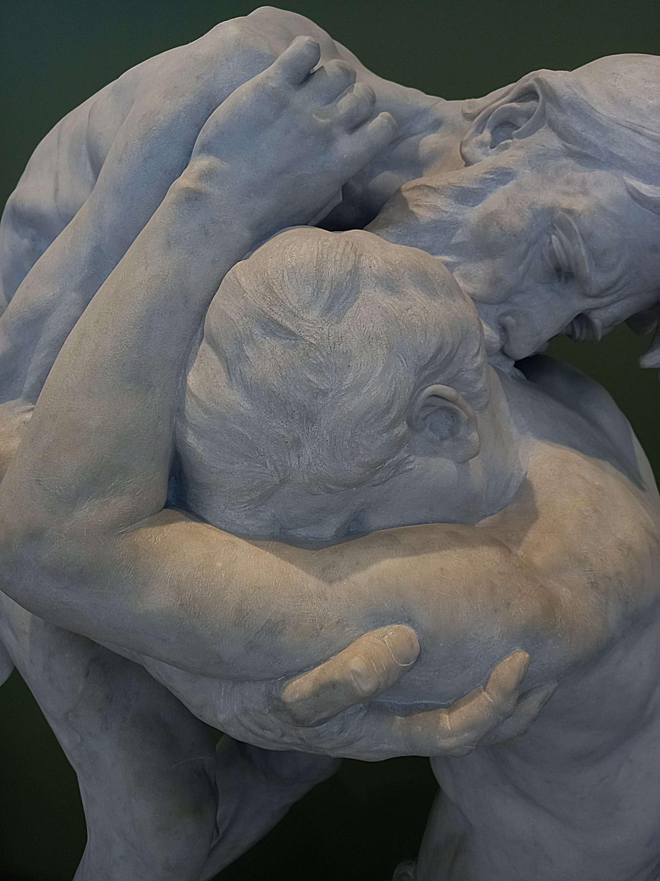 | A. | Le père enlace son fils pour le soutenir.
2. | 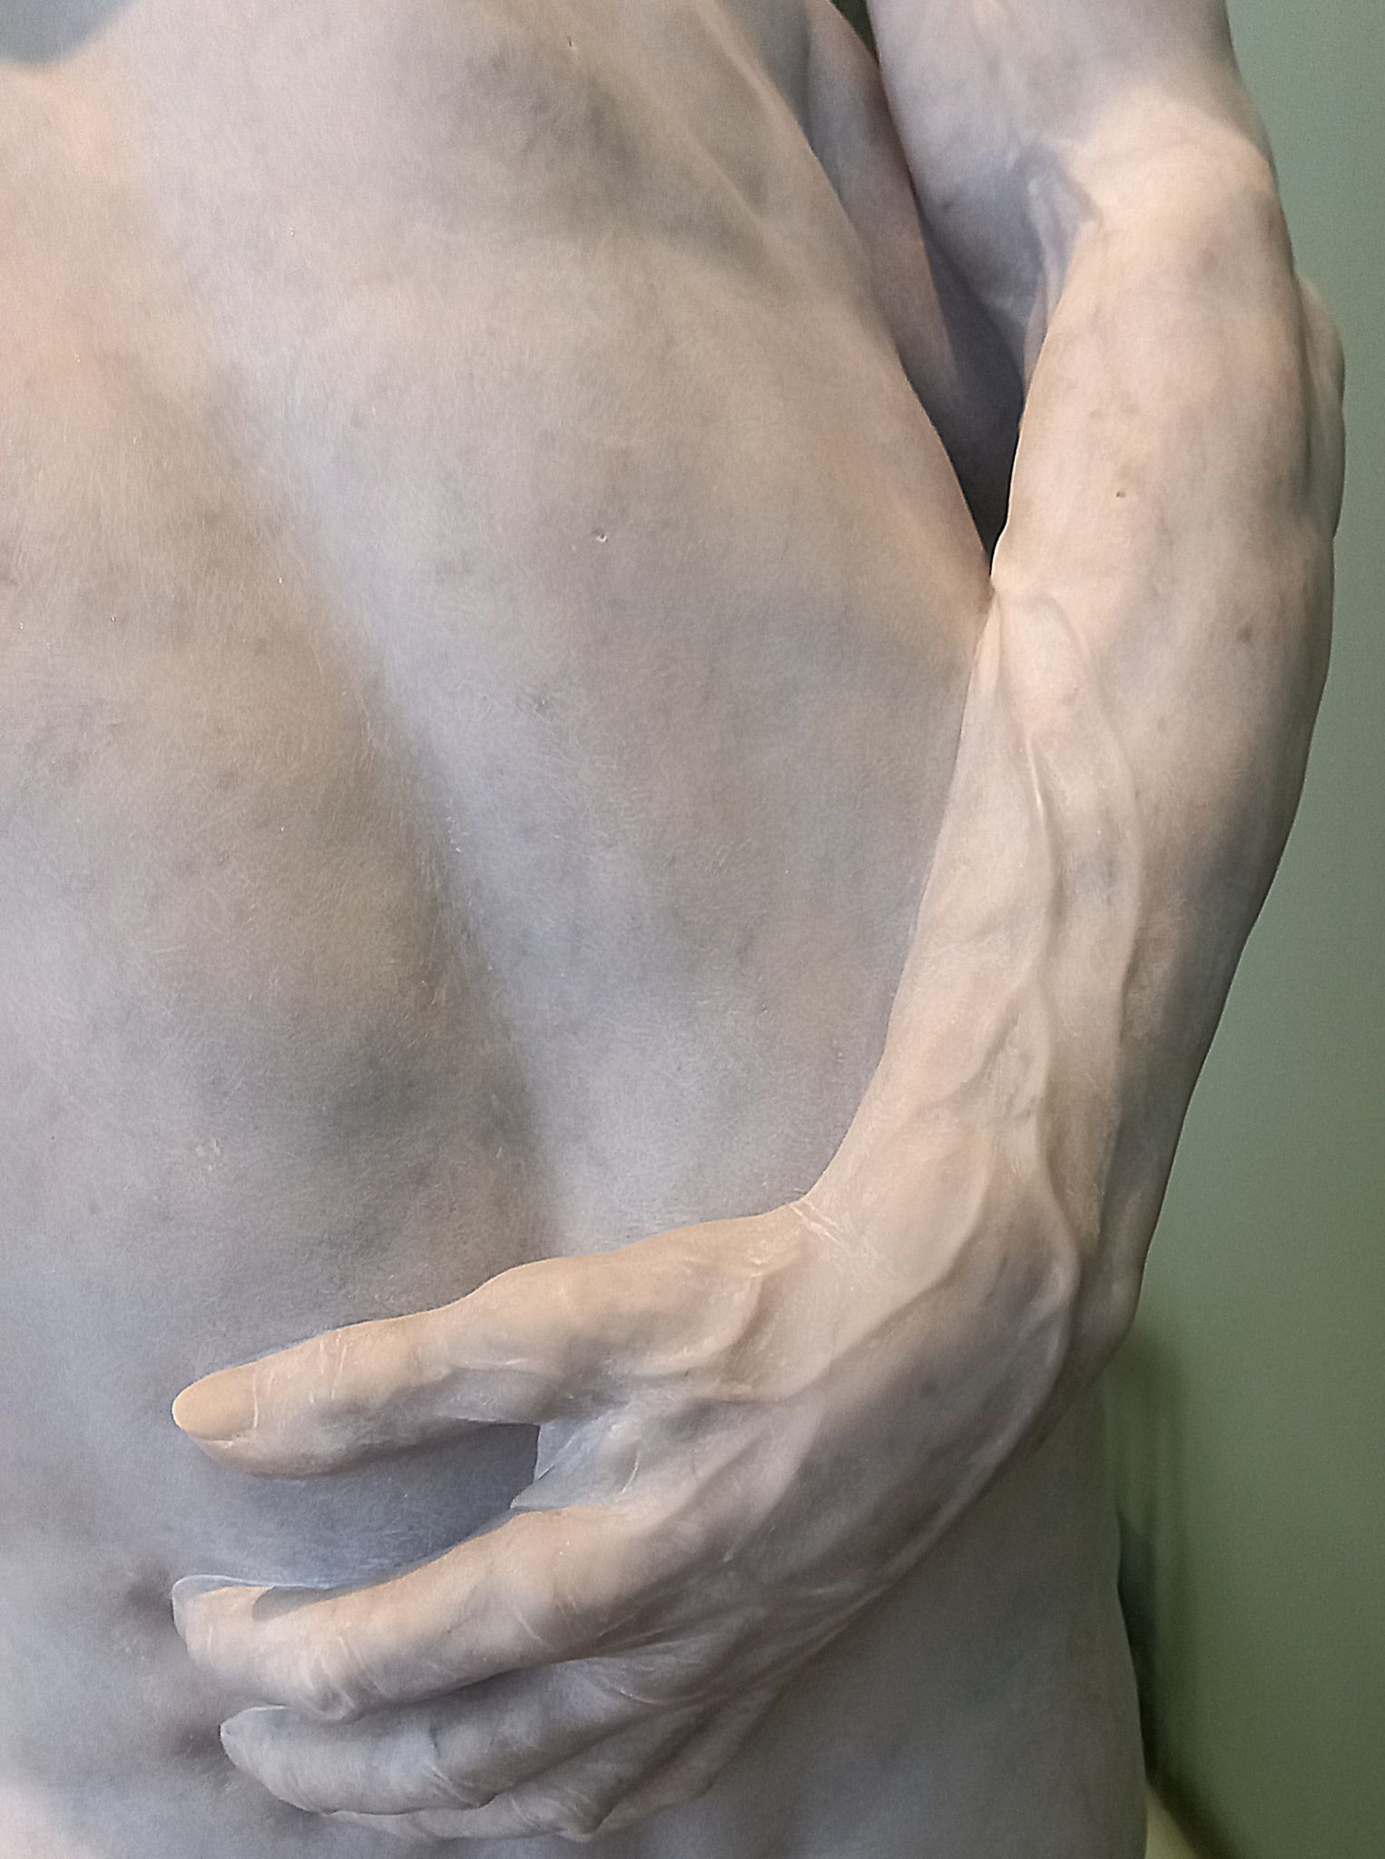 | B. | Le père embrasse son fils pour lui montrer son affection.
3. | 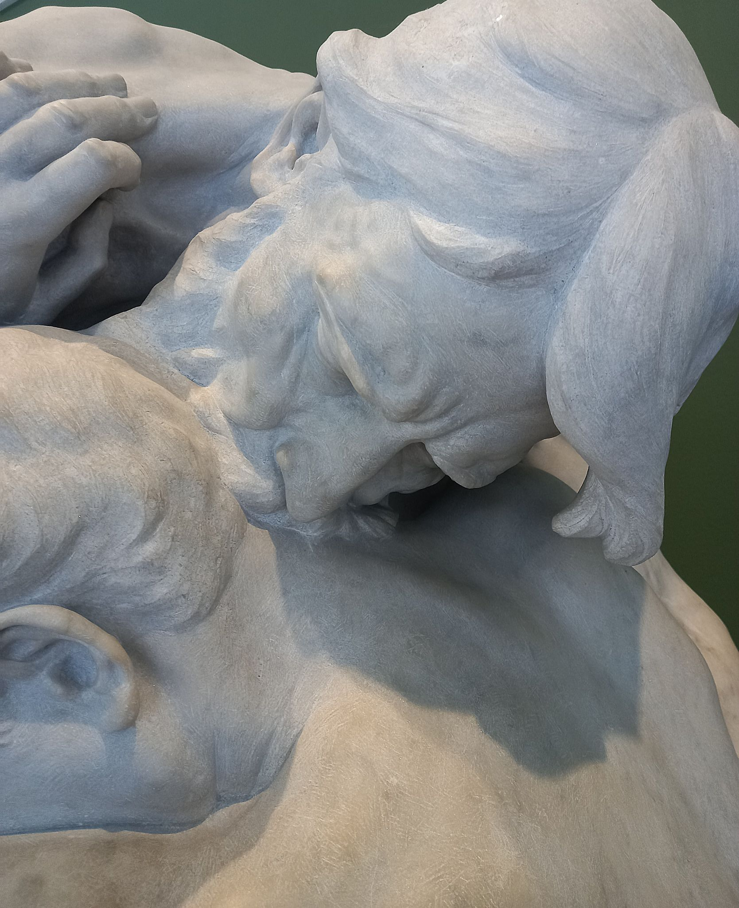 | C. | Le fils cache son visage, car il a honte.

1 = | 2 = | 3 =

7. En binôme. Le thème du retour du fils prodigue est un thème religieux qui a été représenté par de nombreux artistes.
En vous aidant de ressources en ligne, associez les peintres à leurs œuvres.

1. | 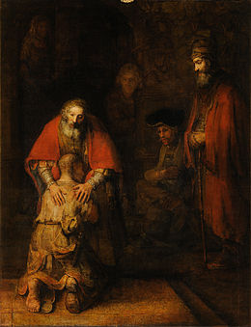 | A. | James Tissot  1836 -1902
2. | 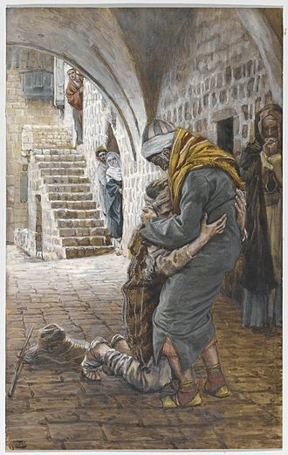 | B. | Rembrandt  1606 -1787
3. | 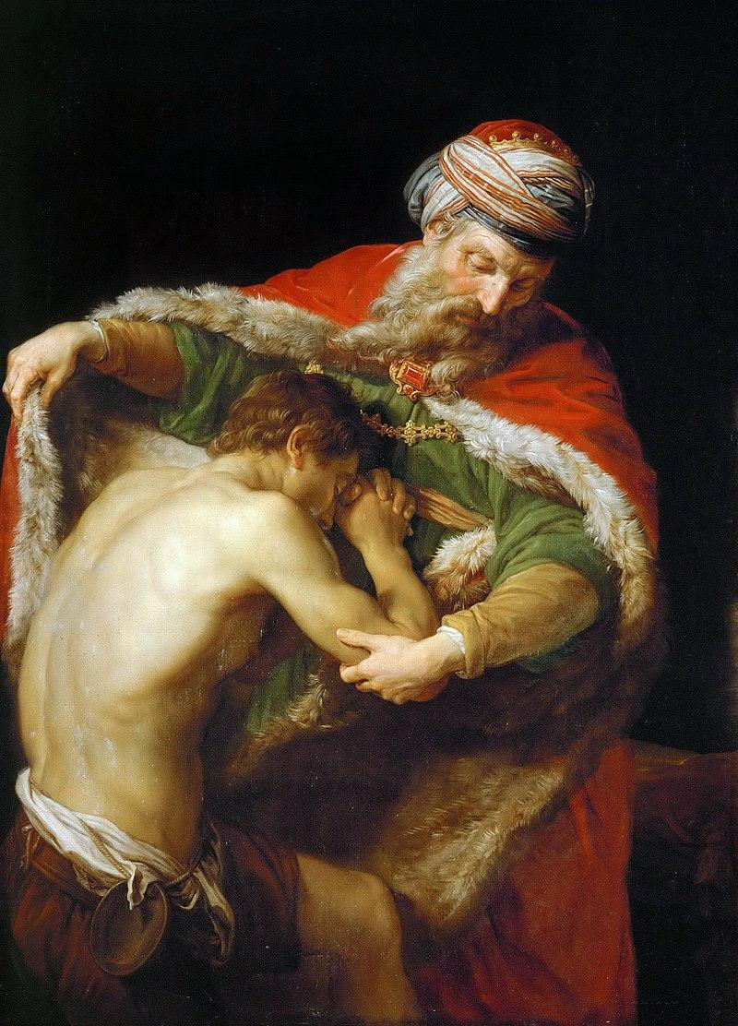 | C. | Pompéo Batoni  1708 -1787

1 = | 2 = | 3 =

II. Dans la peau d’une conservatrice de musée



Le conservateur ou la conservatrice de musée est la personne qui a pour rôle de protéger les œuvres artistiques qui s’y trouvent.

Ta classe de français a l'opportunité de faire un stage à la Glyptotek. Lors de cette visite, tu rencontres la conservatrice du musée. Elle te guide à travers les collections et partage ses connaissances sur les œuvres qui s’y trouvent.

1. En binôme. La conservatrice du musée vous demande de corriger la fiche de renseignements de l'œuvre ci-dessous, car les informations ont été mélangées dans le système informatique du musée. Seules les informations écrites en bleu sont correctes.

Remettez les éléments de la fiche de renseignements A dans l'ordre dans la fiche de renseignements B.

 | Fiche de renseignements A | Fiche de renseignements B
ARTISTE | Le retour du fils prodigue | _____________________________
TITRE | Hauteur 208 cm | _____________________________
DATE DE CRÉATION | 1894 | 1894
TYPE DE SCULPTURE | DUBOIS, Ernest-Henri | _____________________________
MATÉRIEL ET TECHNIQUE | Ny Carlsberg Glyptotek | _____________________________
DIMENSIONS | Statue / Ronde bosse | _____________________________
SIGNATURE | ERNEST DUBOIS PARIS 1909 | ERNEST DUBOIS PARIS 1909
MUSÉE | 1909 | _____________________________
ACQUISITION | Marbre/Taille | _____________________________
PROVENANCE | Cadeau de Ny Carlsbergfondet | Cadeau de Ny Carlsbergfondet

2. La conservatrice du musée a besoin de nouveaux panneaux d’information.
À partir de la fiche de renseignements ci-dessous, écris une courte présentation d’Ernest Dubois en utilisant le passé composé.

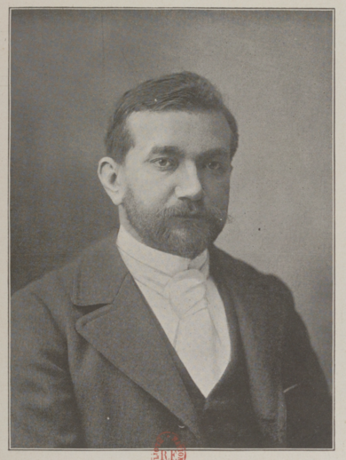
Fiche de renseignements : Ernest Dubois
Profession : sculpteur français
Nationalité : naissance à Dieppe en 1863
Études : élève à l'école des Beaux- Arts de Paris
Fait marquant : gagne la médaille d’or à l’Exposition Universelle de Paris en 1900
Décès : mort à Paris en 1930

Ernest Dubois est un sculpteur français. ______________________________________________
______________________________________________________________________________________________________________________________________________________________________________________________________________________________________________________________________________________________________________________________________________________________________________________________________

3. En binôme. Afin de valider votre stage à la Glyptotek, la conservatrice du musée vous demande de compléter l’analyse de la sculpture Le retour du fils prodigue.
Complétez le texte avec les mots encadrés.
Le thème

du fils - 2 mètres 08 - religieuses - Ernest Dubois

Depuis le Moyen-Âge, les sculptures _____________________________ de très grandes dimensions sont très présentes dans les églises et les châteaux. Avec ce groupe statuaire de _____________________________ de haut, _____________________________ représente un épisode de l'histoire biblique : le retour _____________________________ prodigue.

Le sujet

mort - éloigné - heureux - affamé

Ernest Benoit choisit de représenter un passage de l'Évangile selon Saint-Luc dans lequel, le plus jeune fils d'un homme revient d'un pays _____________________________. Il est _____________________________, car il a dépensé tout l'argent que son père lui avait donné. Son père, _____________________________ de revoir son fils qu'il croyait _____________________________, lui pardonne.

L’œuvre

musclé - réconciliation - à genoux - père - relever - canne de marche - penché - veines

Le père est _____________________________ et enlace son fils qui est _____________________________ et cache son visage. Le père embrasse son fils dans le coup et veut le _____________________________. Les deux personnages ont une position arrondie et fermée, qui souligne la _____________________________ du père avec le fils. Le fils épuisé* par une très longue marche a posé sa _____________________________ au sol.
Le contraste entre le corps âgé du _____________________________ - dont les _____________________________ ressortent sur les bras et les jambes - et le physique jeune et _____________________________ de son fils renforce la charge émotionnelle de l'œuvre.

III. Expression écrite et orale

1. Écris une lettre à ton père pour lui dire que tu es désolé et que tu espères revenir chez lui. Utilise un ton sincère pour le convaincre de te pardonner.

______________________________________________________________________________

______________________________________________________________________________

______________________________________________________________________________

______________________________________________________________________________

______________________________________________________________________________

______________________________________________________________________________

2. En binôme. Jeu de rôle. Imaginez une scène de retrouvailles entre le fils prodigue et son père. Que se disent-ils ?

______________________________________________________________________________

______________________________________________________________________________

______________________________________________________________________________

______________________________________________________________________________

______________________________________________________________________________

______________________________________________________________________________

